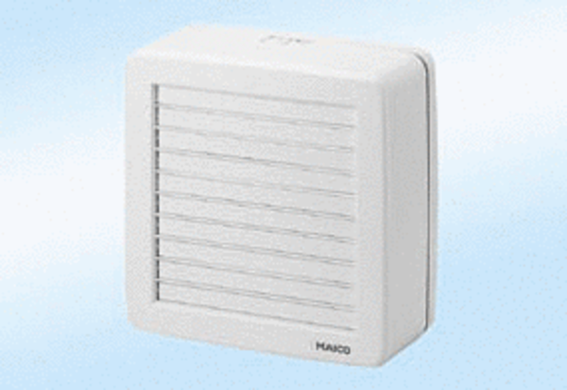Fensterventilator EV 22Verpackungseinheit: 1 StückSortiment: C
Artikelnummer: 0080.0810Hersteller: MAICO

